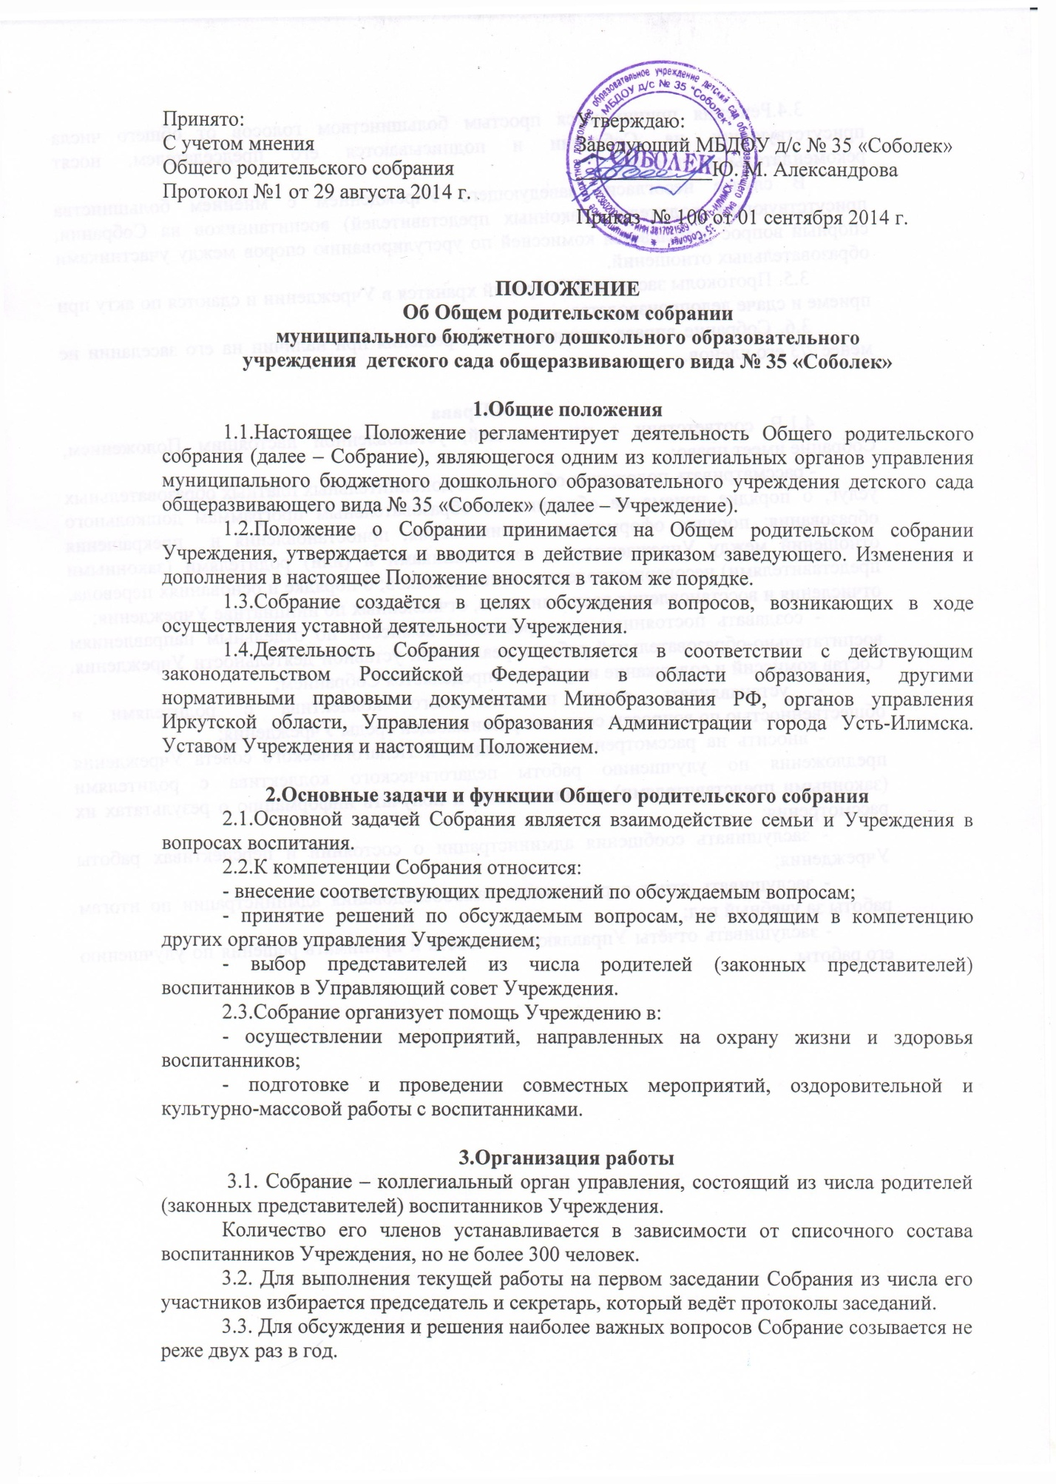

3.4.Решения принимаются простым большинством голосов от общего числа присутствующих на Собрании и подписываются его председателем, носят рекомендательный характер.
В случае несогласия заведующего Учреждением с мнением большинства присутствующих родителей (законных представителей) воспитанников на Собрании, спорный вопрос разрешается комиссией по урегулированию споров между участниками образовательных отношений.
3.5. Протоколы заседаний Собраний хранятся в Учреждении и сдаются по акту при приеме и сдаче делопроизводства.
3.6. Собрание вправе принимать свои решения при наличии на его заседании не менее 2/3 его членов.

4.Права
4.1.В соответствии с компетенцией, установленной настоящим Положением, Собрание имеет право:
- рассматривать положения об оказании дополнительных платных образовательных услуг, о порядке приема на обучение по образовательным программам дошкольного образования; порядке оформления возникновения, приостановления и прекращения отношений между Учреждением и воспитанниками и (или) родителями (законными представителями) несовершеннолетних воспитанников; о порядке и основаниях перевода, отчисления и восстановления воспитанников, отчисленных по инициативе Учреждения;
- создавать постоянные или временные комиссии по отдельным направлениям воспитательно-образовательной работы, реализации уставной деятельности Учреждения. Состав комиссий и содержание их работы определяется Собранием;
- устанавливать связи педагогического коллектива с родителями и общественностью по вопросам создания развивающей среды Учреждения;
- вносить на рассмотрение заведующего и Педагогического совета Учреждения предложения по улучшению работы педагогического коллектива с родителями (законными представителями) воспитанников и получать информацию о результатах их рассмотрения;
- заслушивать сообщения администрации о состоянии и перспективах работы Учреждения;
- заслушивать отчет о результатах самообследования администрации по итогам работы за учебный год;
- заслушивать отчёты Управляющего совета и принимать решения по улучшению его работы.

